Obec Staré Sedliště
Pošta Partner
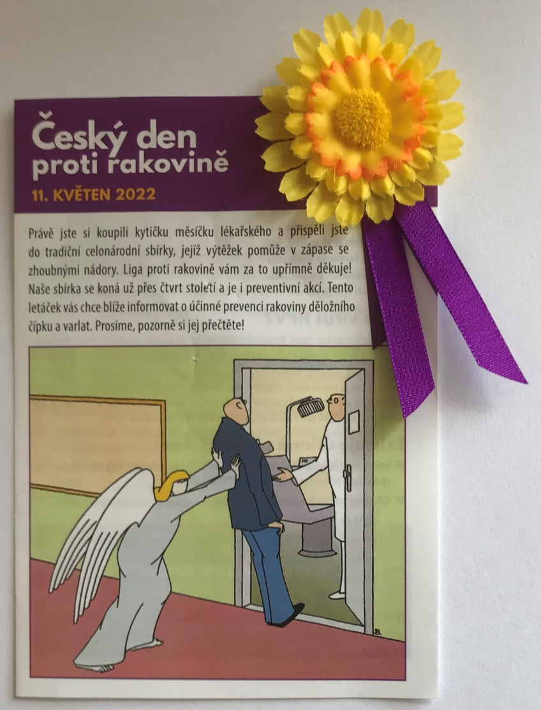
Český den proti rakovině

Sice již 26. ročník sbírky, ale pro nás první. Během jednoho dne jsme dokázali nabídnout a prodat 100 ks kytiček na dobrou věc. Doufáme, že příští rok akci zopakujeme minimálně ve stejném množství. Mnohokrát Vám děkujeme.

